西山卫健信息

第47期

昆明市西山区卫生健康局办公室 2020年2月24日

浓情捐赠助防控，抗疫路上爱同行

自新型冠状病毒感染的肺炎疫情防控阻击战打响以来，

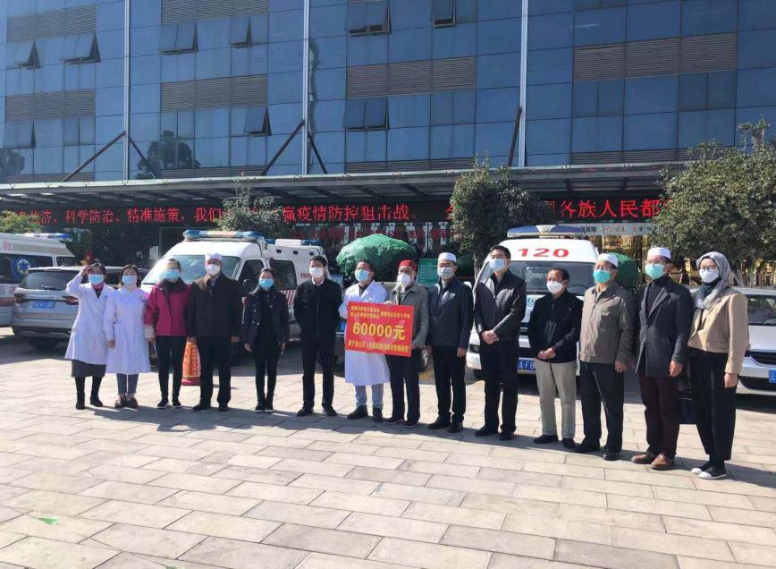西山区卫生健康局在上级有关部门的坚强领导下，全系统干部职工众志成城，全力以赴抗击疫情，为守护全区人民的生命安全与身体健康默默付出。与此同时，社会上涌出了许多爱心企业和 人士，他们得知医院物资短缺，纷纷伸出援助之手，扮演着幕后英雄，为西山区奋战在抗疫前线的医务人员注入了一支“强心针”。

物资告急，医药公司送来酒精、外科医用口罩；蔬菜紧俏，农场、社区、菜农送来品种丰富的新鲜蔬菜；担心大家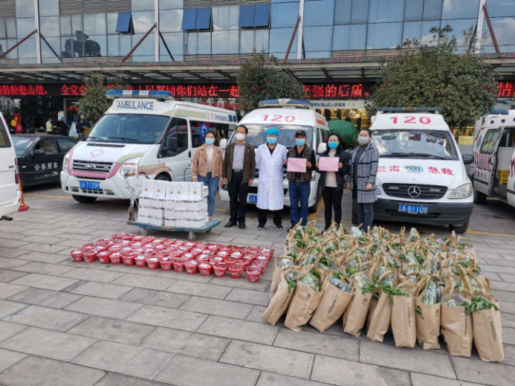营养跟不上，商家送来了牛奶、红牛、鸡蛋；牵挂大家日夜奋战，整月无休，区委领导、区总工会、伊斯兰教协会送来了慰问金……每一份捐赠都饱含浓情，每一次慰问都满怀爱意！充分体现爱心企业和爱心人士的社会担当，传递了社会正能量，这一批批陆续到来的珍贵物资，温暖了西山卫健人的心，也坚定了打赢疫情防控阻击战的决心。

区卫生健康局相关负责人表示，疫情发生以来，社会各界以不同形式对西山卫健人表达了各种关心关爱，这是对我们全区医务工作者的慰问和敬意，我们表示最衷心的感谢！一定会把这些物资用好，让我们全体职工都能够感受到爱心人士的暖心关怀！

针对这些捐赠来的物资，西山区卫生健康局本着公开、透明的原则，充分尊重捐赠者的意愿，第一时间将所捐物资分发放到各单位。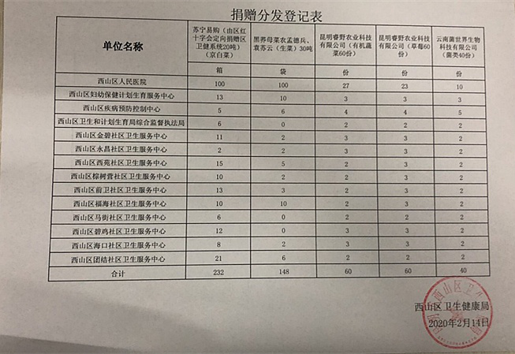同时，向爱心人士和爱心企业出示了“新冠病毒肺炎物资捐赠收据”，并制作了爱心捐赠公示清单，接受社会监督。

职责所在，健康所系，有爱陪伴，有理解和支持，防疫路上，我们更加坚守初心，我们更加勇往直前！

编（校）稿：杨家雄 审稿：张颖